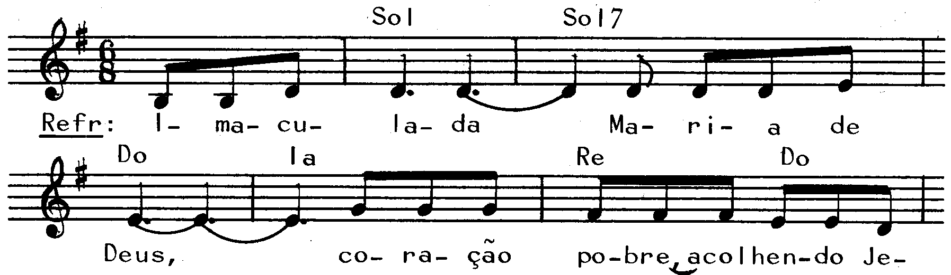
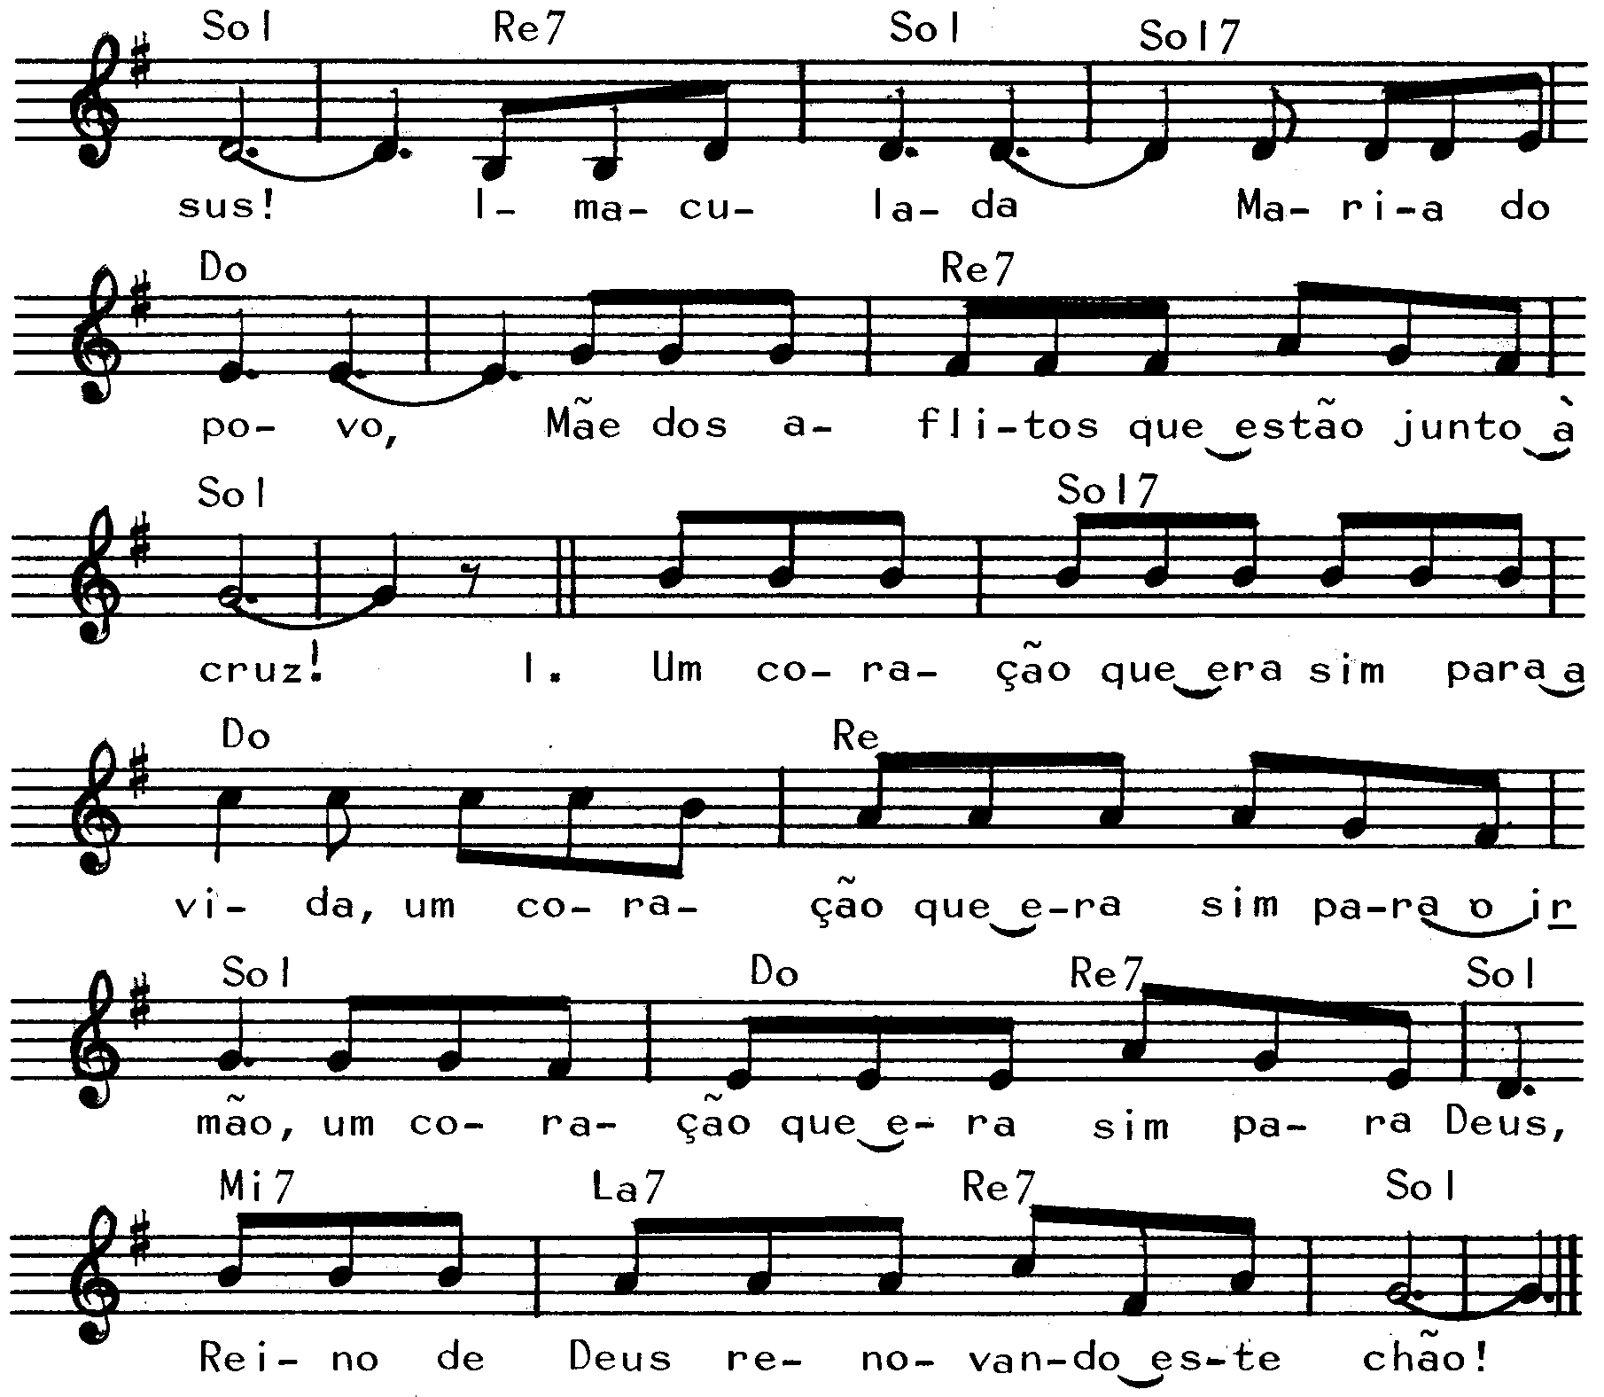
Imaculada Maria de Deus

Sol Sol7 Dó Lám Ré Dó Sol Ré7
Refrão: Imaculada Maria de Deus, / Coração pobre acolhendo Jesus;

Sol Sol7 Dó Lám Ré7 Sol
Imaculada Maria do povo, / Mãe dos aflitos que estão junto à cruz.
-------------------------------------------------------------------------------------------------
Sol7 Dó Ré Sol
- Um coração que era “sim” para a vida, / Um coração que “sim” para o irmão, /

Dó Ré7 Sol Mi7 Lá7 Ré7 Sol
Um coração que era “sim” para Deus; / Reino de Deus renovando este chão!
-------------------------------------------------------------------------------------------------
Sol7 Dó Ré Sol
- Olhos abertos pra sede do povo, / Passo bem firme que o medo desterra, /

Dó Ré7 Sol Mi7 Lá7 Ré7 Sol
Mãos estendidas que os tronos renegam;/ Reino de Deus que renova esta terra!
--------------------------------------------------------------------------------------------------
Sol7 Dó Ré Sol
- Faça-se, ó Pai, vossa plena vontade; / Que os nossos passos se tornem memória, /

Dó Ré7 Sol Mi7 Lá7 Ré7 Sol
Do amor fiel que Maria gerou: / Reino de Deus atuando na história!
--------------------------------------------------------------------------------------------------

